# 基于工业互联网的高端装备运行状态监测系统设计

## 一、设计目的

1. 通过本课程设计，学生将了解工业互联网的概念、应用和设计方法，掌握物联网、云计算、大数据、人工智能等相关技术的应用。

2. 以锌冶炼焙烧炉的云-边-端架构下的监测应用为例，让学生了解实际的工业互联网应用案例，学习如何应用工业互联网技术来实现工业生产的数字化、自动化和智能化。

3. 本课程设计还旨在培养学生的实践能力和创新能力，提高学生的问题解决能力和系统设计能力，不仅有工业场景应用的方案设计外，还进行了仿真实验的考察。学生将学习如何撰写设计报告和进行答辩，并进行仿真验证，锻炼动手能力，培养学生的文献查阅、分析、总结和撰写报告的能力，同时也提高学生的口头表达和沟通能力。

## 二、设计内容

本次课程方案设计部分设计旨在学生了解掌握工业互联网技术在实际工业场景下中的应用，因此选择以锌冶炼焙烧炉等典型高端装备为特定对象，设计一个基于云-边-端架构的运行状态监测系统，实现对焙烧炉中各项参数的实时监测和分析。

云-边-端架构的示例参考图：

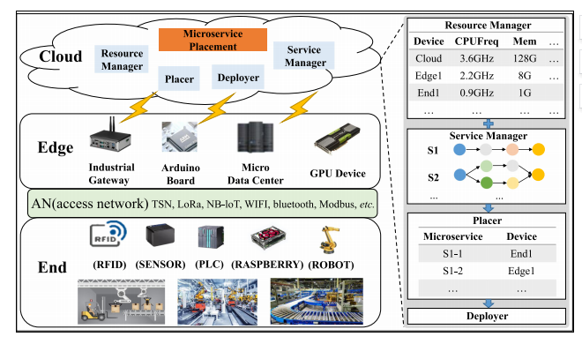

图1 云-边-端架构的示意图

具体来说，设计内容包括以下几个方面：

1. 研究对象：焙烧炉是锌冶炼行业的典型重要生产装备，在如图1所示，其安全稳定运行对产品质量和生产效率有很大的影响。因此，研究针对锌冶炼焙烧炉及其附属设备运行状态的监测系统设计对于锌冶炼工艺的改进和优化具有重要意义。为了降低设计难度，本次监测系统的设计仅考虑对焙烧过程的焙烧炉的17个温度测点（见图2），以及进料单元的皮带转速和烟气单元的入口处二氧化硫浓度共19个点位进行监测。

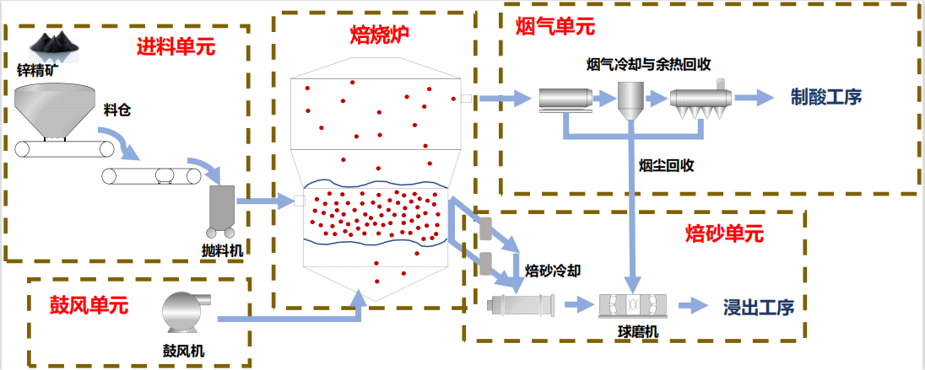

图2 锌冶炼焙烧炉及附属设备

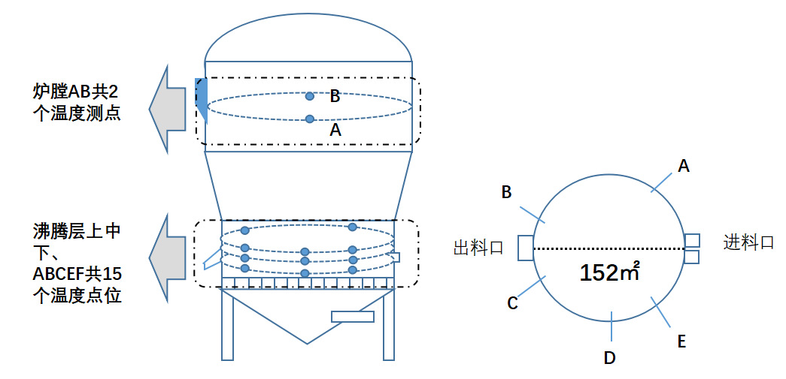

图3 焙烧炉温度点位

2. 设计方案要求：

* 系统架构要求：该监测系统的架构采用云边端一体化的设计思路，即采用云计算、物联网和边缘计算技术相结合的方案，实现数据的采集、传输、存储和分析。同时，系统要具有可扩展性、可维护性、可升级性和高可用性等特点。
* 云平台要求：系统采用公有云作为数据存储和计算处理的基础设施，如阿里云、腾讯云、华为云等。
* 边缘计算要求：系统要具有边缘计算的能力，即在边缘设备上对数据进行处理和分析，降低数据传输的延迟和成本，同时提高数据处理的效率和精度。边缘设备可以是个人计算机、智能传感器、嵌入式系统、边缘盒子等。
* 数据采集要求：系统要实现对焙烧过程中各项参数的实时监测和采集，包括温度、二氧化硫浓度、进料皮带转速等。这就要在终端（End）选择合适的传感器，具有高精度、高稳定性和高可靠性的特点。
* 数据传输要求：系统要实现数据的安全传输，包括数据加密、数据传输协议等，以保证数据的完整性和机密性。介绍所设计系统在云边端三层如何实现数据传输，例如终端传感器如何通过合适的工业通讯协议MODBUS通讯、RS232/RS485串口通讯、CAN总线通讯等与边缘端的数据采集I/O模块或者边缘设备间进行通讯、边缘端处理过的数据以何种通讯协议或者方式上传公有云并将监测的计算结果获取到边缘端。
* 数据存储要求：系统要实现对采集到的数据进行存储和管理，包括数据的格式、数据的存储结构、数据的备份等。数据存储要具有高可靠性、高可用性、高扩展性和高性能等特点，以满足大规模数据存储和管理的需求。
* 监测算法要求：在终端和边缘端的协作下，系统对采集到的传感器数据进行数据清洗、挖掘后，上传到公有云，在公有云设计合适的过程监测方法（需对算法进行描述）发布成服务，如以Docker的形式，边缘设备通过调用API，实现远程过程监测。

3. 设计方案要点：

架构设计、终端数据采集、各部分通讯协议或通讯方式的具体实现、公有云与边缘设备的数据传输以及服务的访问请求、监测算法设计等。

4. 仿真实验验证

为了验证上述方案设计的可行性，将关键环节以仿真实验的形式进行验证，具体要求如下：

仿真模型数据由如下式生成[1]



其中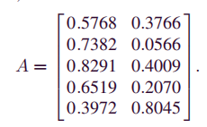

代表观测数据，是五个独立的观测白噪声，服从的高斯分布。和是系统状态变量，设置,。我们生成1000个训练数据和1000个测试数据，其中在最后500个测试数据的第一个维度添加一个+0.5的偏差故障。

在边缘端电脑上进行上述仿真模拟，根据设计方案内的云-边通讯方式，将产生的训练数据上传到共有云，根据方案设计的过程监测算法进行模型训练。在线监测阶段，将训练数据以每20s一条的频率的由边缘端电脑传给公有云，在云端进行监测，并获取监测结果到边缘端电脑，实现整个仿真测试的验证工作，并进行监测结果的分析总结。

## 三、考核方式与评分方法

本课程设计的考核方式为设计报告和答辩。设计报告包括以下内容：

1. 设计目的和背景；

2. 设计方案和实现方法；

3. 仿真实验的描述和结果的分析总结。

评分方法根据设计报告的内容、答辩的表现进行综合评定。设计报告占总分的50%，答辩占总分的50%。

## 四、设计说明书要求

设计说明书应包括以下内容：

1. 标题、姓名、学号、班级等基本信息；

2. 设计目的和背景；

3. 架构的总体设计；

4. 具体的实现方案；

5. 仿真实验；

5. 总结；

6. 参考文献。

设计说明书要求具有较高的工程规范性和实用性，能够清晰、详细地描述设计方案和实现方法，使人一目了然。同时，设计说明书中所述内容应符合科学、准确、可靠、可行的原则，能够进行实际操作和应用。

## 五、参考文献

1. Huang K, Tao Z, Wang C, et al. Cloud-edge collaborative method for industrial process monitoring based on error-triggered dictionary learning[J]. IEEE Transactions on Industrial Informatics, 2022, 18(12): 8957-8966.
2. Huang K, Tao Z, Wang C, et al. Adaptive multimode process monitoring based on mode-matching and similarity-preserving dictionary learning[J]. IEEE Transactions on Cybernetics, 2022.
3. 高士根, 周敏, 郑伟, 张林鍹, 张斌, 宋海锋, 王昆玉.基于数字孪生的高端装备智能运维研究现状与展望. 计算机集成制造系统, 2022, 28(7), 1953.
4. 金晓航, 王宇. 工业大数据驱动的故障预测与健康管理. 计算机集成制造系统, 2022, 28(5), 1314.
5. 李伯虎, 柴旭东, 刘阳, 李潭, 林廷宇, 韦达茵, 李艳东. 工业环境下信息通信类技术赋能智能制造研究. 中国工程科学, 2022, 24(2).